22 Σεπτεμβρίου 2022

myTEKA: Ο ατομικός μου κουμπαράς με ένα κλικ
Άμεση ενημέρωση των ασφαλισμένων για τις εισφορές τους

Οδηγός Εφαρμογής

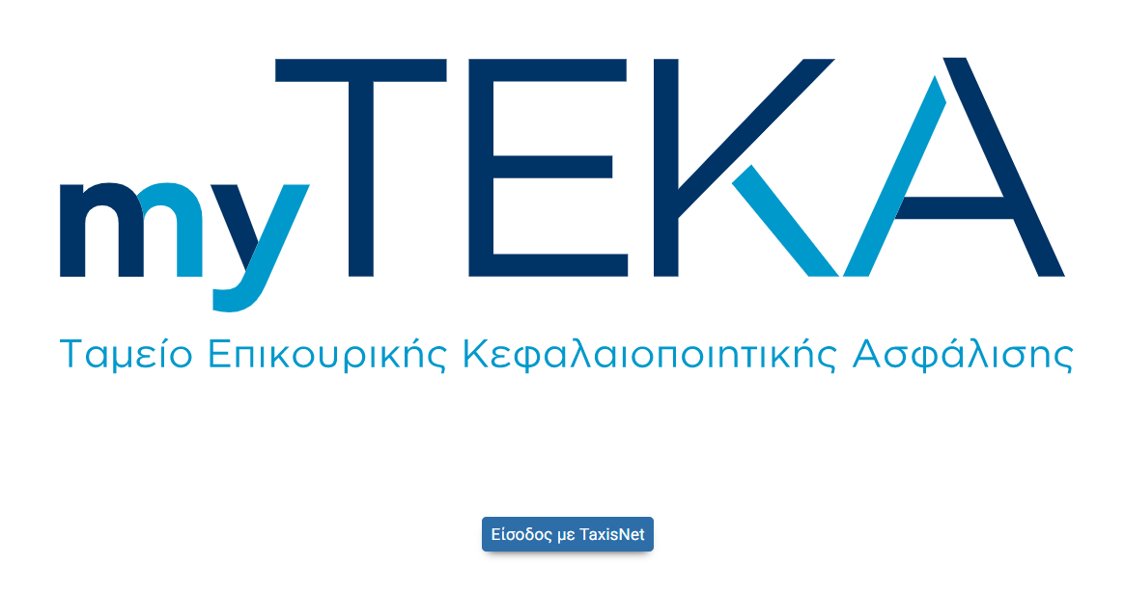
Η νέα εφαρμογή myTEKA είναι ο κόμβος προσωποποιημένης ενημέρωσης του ασφαλισμένου για την επικουρική του σύνταξη. Ο ασφαλισμένος συνδέεται στην διεύθυνση myteka.gov.gr με τους προσωπικούς του κωδικούς TaxisNet. Μπαίνοντας στην υπηρεσία, του ζητείται να εισάγει και το ΑΜΚΑ του για δεύτερη ταυτοποίηση.

Εφόσον η ταυτοποίηση είναι επιτυχής, θα μεταβεί στην αρχική σελίδα της εφαρμογής όπου θα δει τον «Ατομικό του Λογαριασμό».
1) Στα αριστερά της αρχικής σελίδας αναφέρεται το ονοματεπώνυμο του ασφαλισμένου και οι επιλογές του μενού που μπορεί να περιηγηθεί. Πατώντας την επιλογή «Επικοινωνία», μεταβαίνει στη σελίδα του Οδηγού του Πολίτη 1555. Από εκεί μπορεί να ενημερωθεί και να απευθύνει ερωτήματα.
Οι επιλογές του Μενού είναι:
- Αρχική
- Ιστορικό Εισφορών
- Κίνηση Λογαριασμού
- Προφίλ
- Το ΤΕΚΑ με μια ματιά
- Συχνές Ερωτήσεις
- Αποσύνδεση
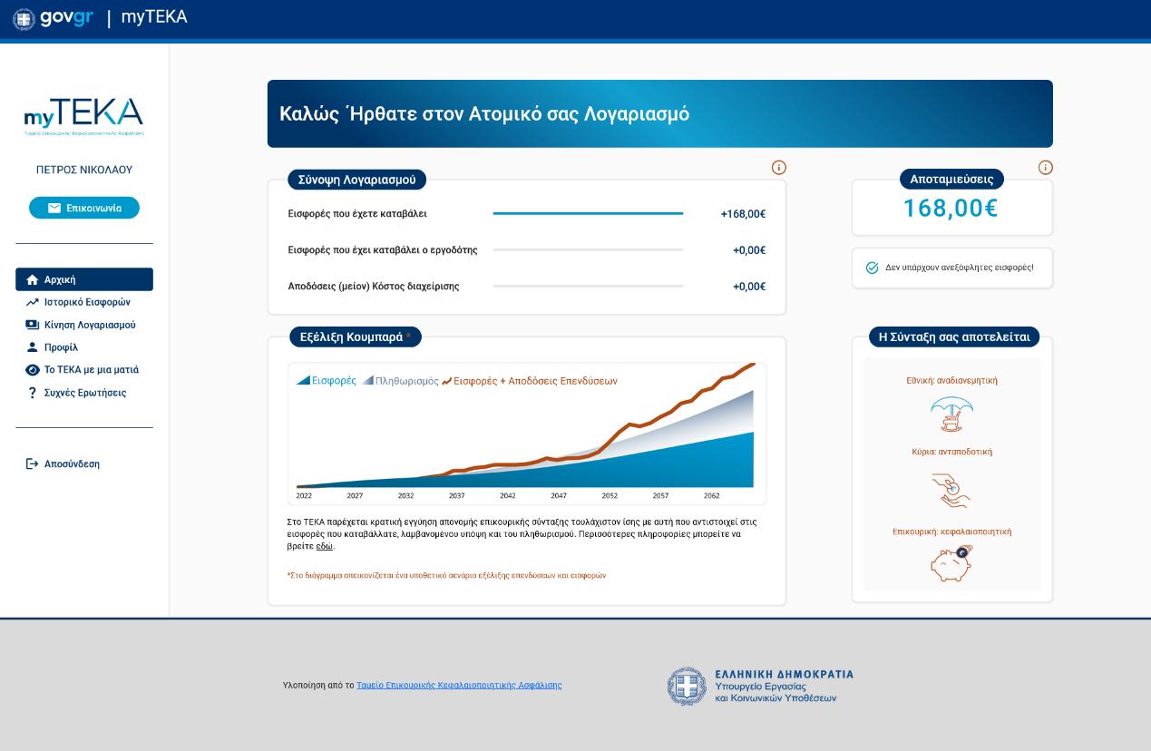
Στην αρχική σελίδα του myTΕΚΑ ο ασφαλισμένος ενημερώνεται με μία ματιά για τις εισφορές που έχει καταβάλει ο ίδιος ή/και ο εργοδότης του, καθώς και για το κέρδος από τις αποδόσεις των επενδύσεών του.
Στην περίπτωση που είναι μη μισθωτός ενημερώνεται για τις εισφορές που έχει καταβάλει για τον εαυτό του. Οι εισφορές εργοδότη σε αυτή την περίπτωση είναι μηδενικές.
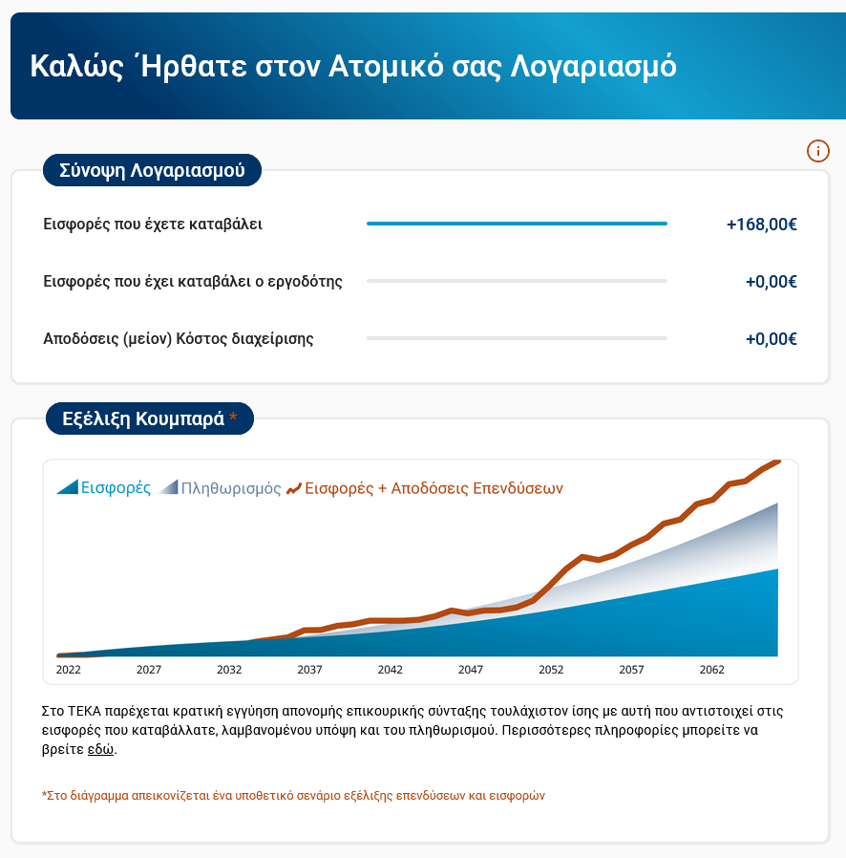
Στην περίπτωση που ο χρήστης είναι μισθωτός ενημερώνεται για τις εισφορές που έχουν παρακρατηθεί από το μισθό του και τις καταβάλει ο εργοδότης για αυτόν, επιπρόσθετα των εισφορών που έχει καταβάλει ο εργοδότης του.
Σημειώνεται πως από το 2023 θα φαίνονται οι αποδόσεις των επενδύσεων μείον το κόστος διαχείρισης του χαρτοφυλακίου.
Στη συνέχεια ο ασφαλισμένος μπορεί να δει την εξέλιξη του ατομικού του κουμπαρά. Στο διάγραμμα φαίνονται οι εγγυημένες εισφορές του, καθώς και η εξέλιξη των εισφορών με την προσθήκη των αποδόσεων που έχουν οι επενδύσεις του.
Σημειώνεται πως στο συγκεκριμένο διάγραμμα απεικονίζεται ένα υποθετικό σενάριο εξέλιξης επενδύσεων και εισφορών.
Επιπλέον, στα δεξιά της αρχικής σελίδας εμφανίζεται το σύνολο των αποταμιεύσεων που βρίσκονται στον κουμπαρά του ασφαλισμένου, ενώ ενημερώνεται και για το αν υπάρχουν τυχόν ανεξόφλητες εισφορές.
Τέλος, παρέχονται χρήσιμες πληροφορίες στον χρήστη σχετικά με την σύνταξή του.
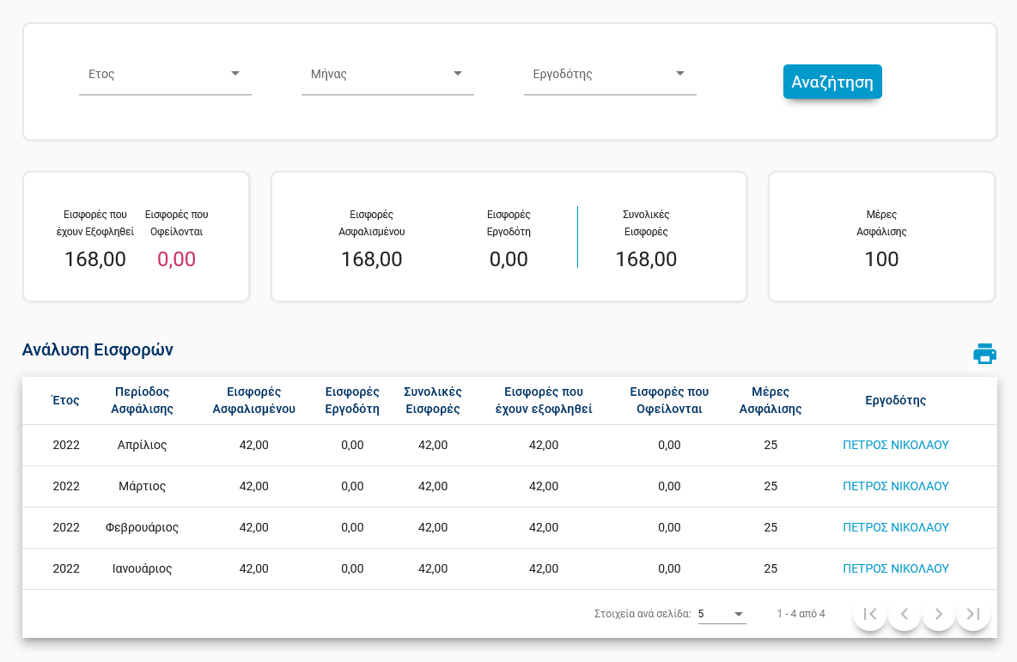
2) Επιλέγοντας από μενού το «Ιστορικό Εισφορών», ο ασφαλισμένος ενημερώνεται λεπτομερέστερα για τις εισφορές του. Μπορεί να φιλτράρει τα αποτελέσματα που θέλει βάσει έτους, μήνα και εργοδότη.
Ενημερώνεται σχετικά με τα σύνολα των «Εισφορών που έχουν εξοφληθεί», των «Εισφορών που Οφείλονται», των «Εισφορών του Ασφαλισμένου», των «Εισφορών του Εργοδότη», των «Συνολικών Εισφορών» και των «Ημερών Ασφάλισης». Στον πίνακα ακριβώς από κάτω βλέπει την ανάλυση των εισφορών του.
Η κάθε εγγραφή του πίνακα δείχνει την εισφορά του ασφαλισμένου για κάθε περίοδο ασφάλισης ανά εργοδότη. Τα αποτελέσματα του πίνακα επηρεάζονται από την αναζήτηση που εκτελεί ο ασφαλισμένος αναλόγως των παραμέτρων που εισάγει στα φίλτρα. Ακριβώς επάνω από τον πίνακα εμφανίζονται πάντοτε τα σύνολα των αποτελεσμάτων.
Επιλέγοντας τον εκάστοτε εργοδότη από τον πίνακα, ο χρήστης ενημερώνεται σχετικά με τα στοιχεία του επιλεγμένου εργοδότη.

3) Επιλέγοντας από μενού την «Κίνηση Λογαριασμού», ο ασφαλισμένος ενημερώνεται για τις πληρωμές που έχουν γίνει για το λογαριασμό του.
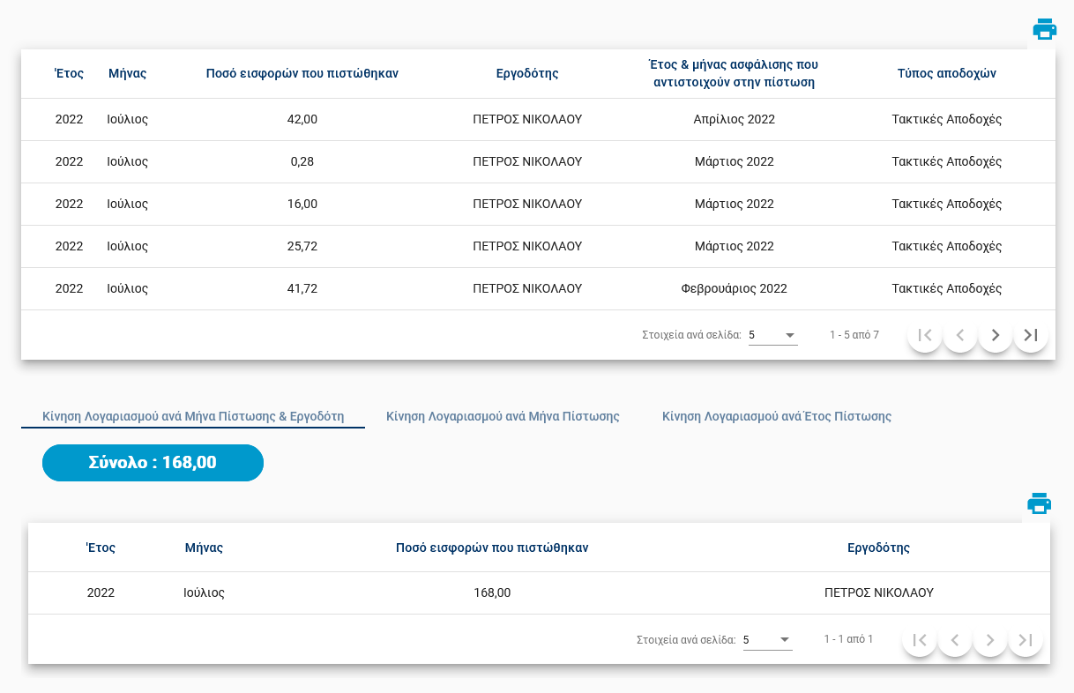
Ο χρήστης μπορεί να επιλέξει μέσα από 3 tabs και να ενημερωθεί από τους αντίστοιχους πίνακες σχετικά με την κίνηση του λογαριασμού του ανά:
- Μήνα Πίστωσης και Εργοδότη
- Μήνα Πίστωσης
- Έτος Πίστωσης

4) Επιλέγοντας το «Προφίλ» μπορεί να ενημερωθεί για τα προσωπικά του στοιχεία που έχει δηλωμένα και στον ΕΦΚΑ, καθώς και για το ΑΦΜ, ΑΜΚΑ και ΙΒΑΝ.
5) Από την επιλογή «Το ΤΕΚΑ με μια ματιά» ο ασφαλισμένος οδηγείται σε ενημερωτική σελίδα με συνοπτικές λειτουργίες του Ταμείου.
6) Επιλέγοντας τις «Συχνές Ερωτήσεις» βρίσκει απαντήσεις για ερωτήματα που μπορεί να έχει.

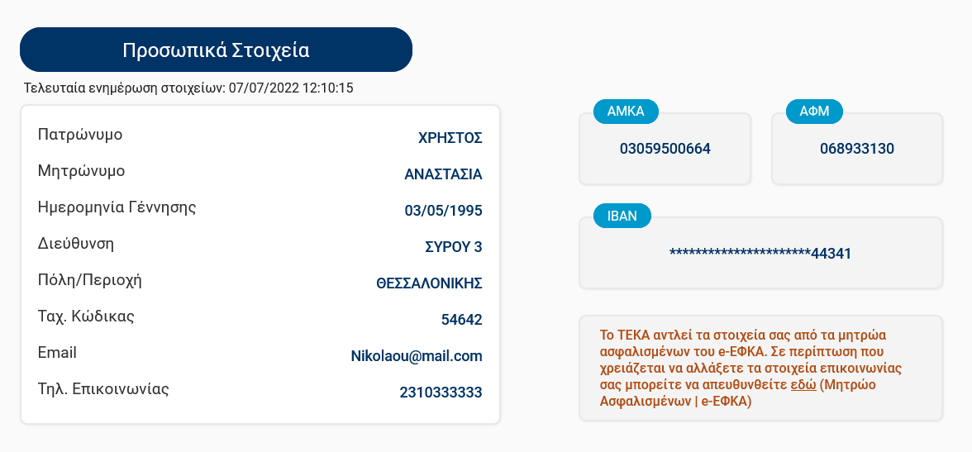
Στη web εφαρμογή του myTEKA έχουν πρόσβαση οι μη μισθωτοί ασφαλισμένοι. Για το σύνολο των ασφαλισμένων θα είναι διαθέσιμη στα τέλη του 2022. Την άνοιξη 2023 θα είναι διαθέσιμο και το mobile app myTEKA.

Το ΤΕΚΑ εξελίσσεται
Από το 2023, ξεκινά μια ακόμα σημαντική περίοδος για το ΤΕΚΑ. Είναι η χρονιά που το Ταμείο υποδέχεται τους πρώτους προαιρετικά ασφαλισμένους (έως 35 ετών) και αναπτύσσεται το default επενδυτικό προϊόν. Οι ασφαλισμένοι θα μπορούν να παρακολουθούν πλήρως την εξέλιξη του προσωπικού τους κουμπαρά με πληροφορίες για το προκαθορισμένο επενδυτικό προϊόν και για τις αποδόσεις των επενδύσεων των εισφορών.
Από το 2025 και μετά, το ΤΕΚΑ θα μπει στη φάση ωρίμανσης της λειτουργίας των επενδύσεων, όπου οι ασφαλισμένοι πλέον θα μπορούν να επιλέγουν επενδυτικό προϊόν διαφορετικό από το προκαθορισμένο. Επιπλέον, θα έχουν αναλυτικές πληροφορίες για τα διαφορετικά επενδυτικά προϊόντα και εργαλεία για τη διαχείριση του χαρτοφυλακίου τους.
Μέχρι το 2050 το ΤΕΚΑ υπολογίζεται να καλύπτει περί τα 2,5 εκατομμύρια ασφαλισμένων.
Μέχρι στιγμής έχουν συγκεντρωθεί 9 εκατομμύρια σε σωρευμένα κεφάλαια, το 2050 υπολογίζεται αυτά να έχουν φτάσει τα 56 δισ. καθιστώντας το ΤΕΚΑ τον μεγαλύτερο θεσμικό επενδυτή στη χώρα με ευρύτατα αναπτυξιακά οφέλη για την οικονομία και υψηλότερες επικουρικές συντάξεις για τους πολίτες.

ΑΠΟ ΤΟ ΓΡΑΦΕΙΟ ΤΥΠΟΥ

